Cadastrar Capacitação Profissional
Sistema | SIGRH
Módulo | Capacitação
Usuários | Gestor de Capacitação
Perfil | Gestor Capacitação
Última Atualização | Março de 2020
Esta funcionalidade permite que o usuário realize o cadastro da capacitação profissional do instrutor que já está cadastrado efetivo no sistema.
Para realizar essa operação, acesse o SIGRH -> Módulos -> Capacitação -> Operações -> Instrutor -> Capacitação Profissional -> Cadastrar.
O sistema exibirá a seguinte página:
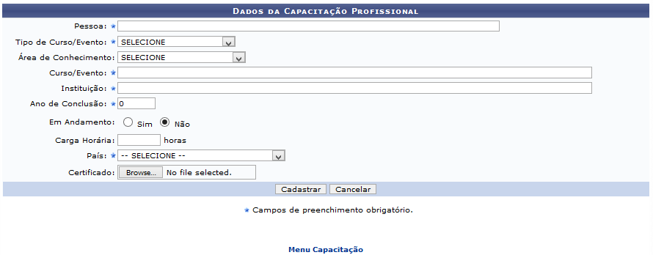
Caso desista da operação, clique em Cancelar e confirme a desistência na janela que será exibida posteriormente.
Para retornar para a página inicial do módulo, clique em .
Para cadastrar a capacitação profissional, o usuário poderá preencher os seguintes campos:
- Pessoa: Informe o nome completo do instrutor a qual a experiência profissional vai ser cadastrada, ao digitar as letras iniciais do nome, o sistema oferecerá um lista com possíveis opções para o preenchimento;
- Tipo de Curso: Selecione o tipo de curso dentre as opções disponibilizadas pelo sistema;
- Área de Conhecimento: Selecione a área de conhecimento dentre as opções disponibilizadas pelo sistema;
- Subárea de Conhecimento: Selecione a subárea de conhecimento dentre as opções disponibilizadas pelo sistema. Este item só será disponibilizado caso o campo Área de Conhecimento seja informado;
- Curso: Informe o nome do curso em que possui formação;
- Instituição: Informe a instituição em que o instrutor realizou o curso descrito anteriormente;
- Ano de Conclusão: Informe o ano de conclusão do curso de capacitação;
- Em Andamento: Opte por selecionar entre Sim ou Não;
- Carga Horária: Forneça a carga horário da função desempenhada;
- País: Selecione o país desejado dentre as opções listadas pelo sistema;
- Estado: Selecione o estado desejado dentre as opções listadas pelo sistema
- Município: Informe o município que foi realizada a capacitação;
- Certificado: Caso deseje anexar o arquivo do certificado do curso, clique em Selecionar arquivo.
Exemplificamos com os seguintes dados:
- Pessoa: NOME DO SERVIDOR;
- Tipo de Curso: Curso;
- Área de Conhecimento: Ciências Humanas;
- Subárea de Conhecimento: Antropologia;
- Curso: Estudo da Linguagem dos Quadrinhos;
- Instituição: Universidade Federal Rural de Pernambuco;
- Ano de Conclusão: 2012;
- Em Andamento: Sim;
- Carga Horária: 270;
- País: BRASIL;
- Estado: Pernambuco;
- Município: RECIFE.
Após informar devidamente os campos, para dar prosseguimento com a operação, clique em Cadastrar. Em seguida o sistema exibirá a mensagem de sucesso da ação.
Figura 2: Mensagem de Sucesso
Bom Trabalho!

Manuais Relacionados
- Cadastrar Instrutor Externo
- Cadastrar Instrutor Interno
- Cadastrar Áreas de Atuação
- Consultar Áreas de Atuação
<< Voltar - Manuais do SIGRH

